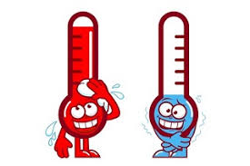
Faça um algoritmo para ler e armazenar em um vetor a temperatura média de todos os dias do ano. Calcular e escrever:
a) Menor temperatura do ano
b) Maior temperatura do ano
c) Temperatura média anual
d) O número de dias no ano em que a temperatura foi inferior a média anual
OBS: considerar o ano com 365 dias
Última atualização: terça-feira, 22 nov. 2022, 21:12

